AI养老床垫显示屏软件测试报告
一、测试对象
AI养老床垫圆形屏幕
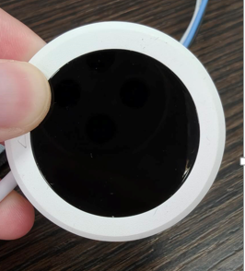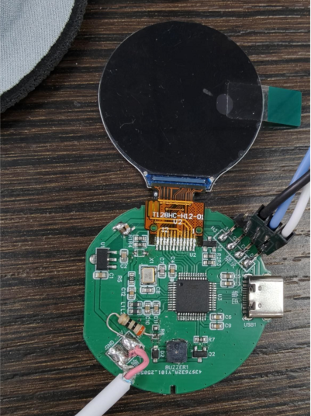
图 1圆形屏幕实物图 图 2 驱动控制板

二、测试环境及方法
主要使用工具：桌面电源、JLINK调试器、电脑。
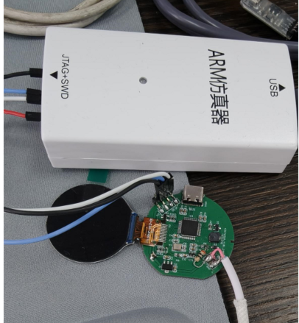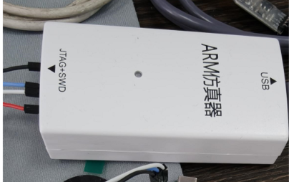
图 3 测试环境 图 4 Jlink调试器

测试方法：通过使用桌面电源对圆形屏进行外部供电，同时使用电脑上的串口调试软件以及Jlink 调试器进行模拟指令发送进行功能调试，通过观察实际工作现象来判断对应功能标准是否达标。

- 测试内容
模拟传感器发送不同指令，观察圆形屏能否显示对应画面
测试指令集
00 查询
地址 | 功能码 | 子功能 | 数据长度 | 数据 | 校验
0x5a | 0x00 | 0x00 | 0x01 | 0x00 | 2byte
01 清空睡眠分数（逻辑在主控盒侧，LCD侧不在发送该指令但保留）
地址 | 功能码 | 子功能 | 数据长度 | 数据 | 校验
0x5a | 0x01 | 0x00 | 0x01 | 0x64 | 2byte
03 主控盒应答字段
地址 | 功能码 | 子功能 | 数据长度 | 软件版本 | 硬件版本 | 配网状态 | 心率 | 呼吸率 | 舒张压
0x5a | 0x03 | 0x00 | 0x09 | 1byte | 1byte | 1byte | 1byte | 1byte | 1byte
收缩压 | 睡眠分数 | 离床状态 | 校验
1byte | 1byte | 1byte | 2byte
备注
配网状态： 1正常0失败
心率：大于100或 小于60 为异常（持续5s间隔为50ms的蜂鸣器报警）
呼吸：大于25 或小于12 为异常（持续5s间隔为50ms的蜂鸣器报警）
舒张压：暂未显示
收缩压：暂未显示
睡眠报告：0-100，0-70为差，70-85为良好，85-100为优秀（红黄蓝背景）
离床状态：1离床 0在床（黄/蓝背景）
软件版本：主版本 + 次版本 默认100
硬件版本：主版本 + 次版本 默认100
03 应答指令 需在收到其余指令后需立即返回。

四、测试结果
1） 指令集测试
00 查询
发送：
接收：
结果判定：在发送查询命令后，接收到主控盒数据信息。

03 功能码解析
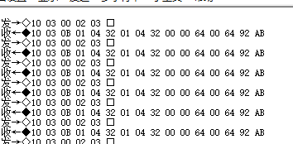
结果判定：在循环模拟发送查询指令时，都依次收到了主控盒应答指令，解析后数据正确。

2） 功能测试
1、断开wifi连接：
Lcd解析数据为：
显示配网异常：
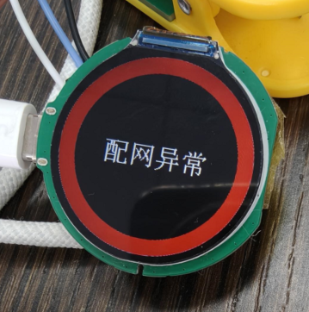

2、wifi连接成功（离床状态）
Lcd解析数据为：
显示当前离床：
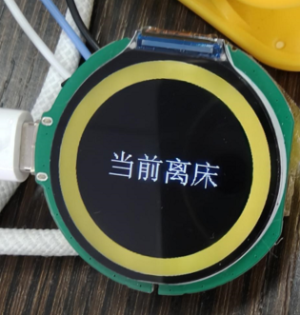
3、wifi连接成功（在床）
Lcd解析数据为：
显示正常运行：
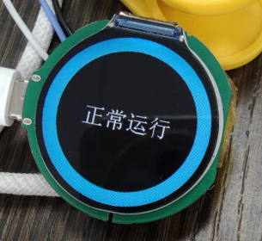

4、有实时数据
Lcd解析数据为：
显示实时数据：
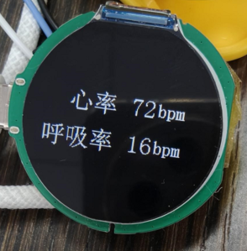

5、呼吸异常：
Lcd解析数据为：
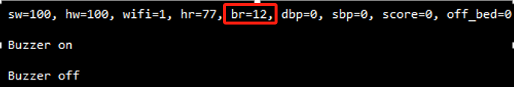
显示呼吸异常：
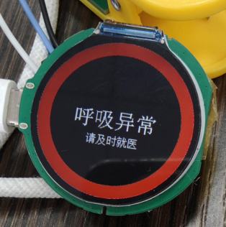
并且蜂鸣器打开50ms后关闭。
6、睡眠报告（模拟）
LCD数据解析：
显示睡眠分数：
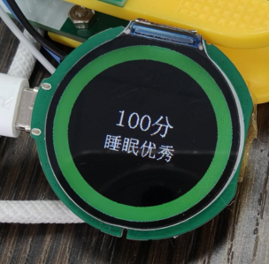

3）LCD显示逻辑流程
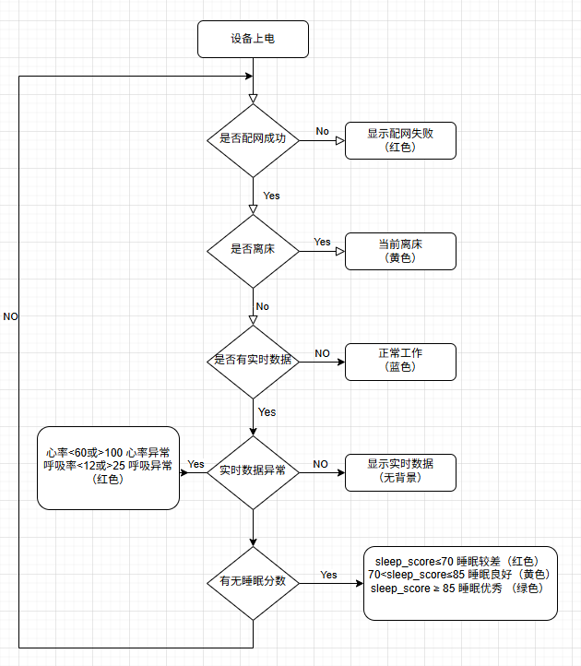
图5 显示逻辑流程图

